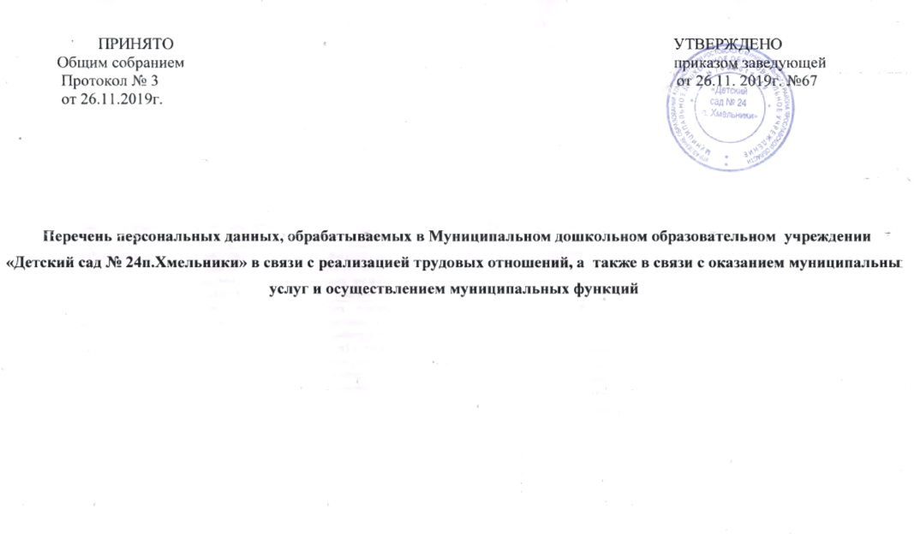

Перечень персональных данных,
обрабатываемых в Муниципальном дошкольном образовательном учреждении «Детский сад № п. Хмельники» в связи с реализацией трудовых отношений, а также в связи с оказанием муниципальных услуг и осуществлением муниципальных функций

N п/п | Наименование документов,  содержащих  персональные данные | Перечень персональных данных, используемых в документе | Регламентирующие документы | Цель обработки персональных данных
1 | 2 | 3 | 4 | 5
1. | Заявление о приеме на  работу | Фамилия, имя, отчество | Трудовой кодекс РФ | Оформление трудового договора, приказа
2. | Трудовой договор | Фамилия, имя, отчество, паспортные данные или данные иного документа, удостоверяющего личность (серия, номер, дата выдачи, наименование органа, выдавшего документ, код подразделения), адрес места жительства (по паспорту) | Трудовой кодекс РФ | Оформление приказа
3. | Трудовые книжки работников ДОУ, книга учета движения трудовых книжек | Фамилия, имя, отчество, дата рождения, образование, профессия, специальность, подпись владельца трудовой книжки, сведения о приеме на работу и переводах на другую должность и об увольнении (дата) с указанием причин и со ссылкой на статью, пункт закона, сведении об аттестации работников ДОУ, сведения о поощрениях и награждениях, дата и номер документа, на основании которого внесена запись | Трудовой кодекс РФ  от 30.12.2001  № 197-ФЗ;  Постановление Правительства РФ от 16.04.2003  N 225 (ред. от 25.03.2013) "О трудовых книжках"  (вместе с "Правилами ведения и хранения трудовых книжек, изготовления бланков трудовой  книжки и обеспечения ими работодателей") | Исполнение трудового договора, исполнение обязанностей,  возложенных на организацию Трудовым  Кодексом, Федеральными законами РФ

1 | 2 | 3 | 4 | 5
4. | Личная карточка работника (унифицированная форма № Т-2) | Фамилия, имя, отчество, дата и место рождения, гражданство, идентификационный номер налогоплательщика (ИНН), номер страхового свидетельства государственного пенсионного страхования, паспорт или другой документ, подтверждающий регистрацию по месту жительства в РФ (серия, номер, дата выдачи, наименование органа выдавшего документ), адрес места жительства (по паспорту и фактический), дата регистрации по месту жительства, номер телефона; сведения о (об):  - образовании, квалификации и наличии специальных знаний или специальной подготовки;  - профессии;  - послевузовском профессиональном образовании; - учёной степени;  - знании иностранных языков и степени владения ими;  - повышении квалификации и профессиональной переподготовке;  - стаже работы;  - состоянии в браке;  - составе семьи (степени родства, ФИО, годе рождения); - воинском учете;  - трудовой деятельности (характер и вид работы, прием на работу и переводы на другую работу; основании прекращения трудового договора (увольнения), номере и дате приказа об увольнении, дате увольнения);  - аттестации;  - наградах (поощрениях), почетных званиях;  - отпусках (ежегодных, учебных, без сохранении заработной платы и др.);  - социальных льготах, на которые работник имеет право в соответствии с законодательством | Трудовой кодекс РФ  Постановление Госкомстата России от 05.01.2004 № 1 | Оформление личной  карточки работника

1 | 2 | 3 |  | 4 | 5
5. | Личное дело работника | Фамилия, имя, отчество (в т.ч. прежние), дата и место рождения, паспортные данные или данные иного документа,  удостоверяющего личность, адрес места жительства, номера телефонов, сведения о (об):  - образовании, квалификации, наличии специальных знаний или специальной подготовки;  - повышении квалификации и переподготовке;  - трудовой деятельности,  - номере, серии, дате выдачи трудовой книжки и вкладыша в нее, записях в них;  - содержании, реквизите трудового договора (дополнительных соглашений к трудовому договору) с работником;  - воинском учете военнообязанных лиц и лиц, подлежащих призыву на военную службу,  - семейном положении,  - номере и серии страхового свидетельства государственного пенсионного страхования,  - государственных и ведомственных наградах, почетных званиях, поощрениях, взысканиях;  сведения, указанные в оригиналах и копиях приказов по личному составу, фотография, ксерокопии с документов  -согласие на обработку персональных | Трудовой кодекс РФ |  | Оформление дела | личного
6. | Табель учета использования рабочего  время | Ф.И.О. работника, табельный номер | Трудовой кодекс РФ |  | Обеспечения контроля за своевременной явкой рабочих
7. | Приказы и основания по личному составу  (заявления, справки и др.),журнал регистрации приказов по личному  составу | Ф.И.О. работника, табельный номер, оклад, выплата стимулирующего характера | Трудовой кодекс РФ |  | Оформления работника

1 | 2 | 3 | 4 | 5
8. | Приказы об отпусках, командировках, курсах и наложении  дисциплинарных  взысканий, журнал регистрации об отпусках, командировках, курсах и наложении дисциплинарных взысканий | Ф.И.О. работника, табельный номер | Трудовой кодекс РФ | Оформления работника на отпуск, командировок, курсов и наложении дисциплинарных взысканий
9. | Приказы по финансово-хозяйственной  деятельности | Должностной оклад, доплаты и надбавки, премии (разовые, квартальные, по итогам полугодия и календарного года), материальная помощь | Трудовой кодекс РФ | Формирование заработной платы
10. | Протоколы заседаний по оплате труда | Ф.И.О. работника, показатели эффективной деятельности работников | Положение комиссии определению результатов работников по выплатам стимулирующего характера в ДОУ | Формирования ежемесячных выплат  стимулирующего характера
11. | Приказы ДОУ | Ф.И.О., должность работника ДОУ,  Ф.И.О., должность руководителя образовательного учреждения и другие персональные данные, указанные в согласии на обработку персональных данных | ФЗ РФ от 27.07.2006г. №152-ФЗ « О персональных данных» | Реализация функций ДОУ
12. | Листок нетрудоспособности | Фамилия, имя, отчество, страховой стаж, дата рождения, ИНН, номер страхового свидетельства государственного пенсионного страхования | Федеральный закон РФ от 29.12.2006 № 255-ФЗ «Об обязательном социальном страховании на случай временной нетрудоспособности и в связи с материнством» | Оплата труда работников в период нетрудоспособности
13. | Журнал регистрации листков  нетрудоспособности | Фамилия, имя, отчество, дата выдачи, Ф.И.О. ребенка | Федеральный закон РФ от 29.12.2006 № 255-ФЗ «Об обязательном социальном страховании на случай временной нетрудоспособности и в связи с материнством» | Ведение учет работников в период нетрудоспособности
14. | Справка о заработной плате и трудовом стаже | Фамилия, имя, отчество, адрес,номер телефона,место работы, периоды работы, должность | ФЗ от 22.10.2004 № 125-ФЗ «Об архивном деле в РФ» | Оформление пенсии работников
15. | Приказы по основной деятельности | Ф.И.О. работника. | Трудовой кодекс РФ | Обеспечения контроля за деятельностью  работников

1 | 2 | 3 | 4 | 5
16. | Отчет о численности работающих и забронированных граждан пребывающих в запасе (форма № 6) карточку учета организации (форма  № 18) | Фамилия, имя, отчество, дата рождения, должность звание состав, годность к военной службе, бронирование (№ удостоверения) | Федеральный закон от 26.02.1997 № 31-ФЗ «О мобилизационной подготовке и мобилизации в Российской Федерации»  Постановление Правительства Российской  Федерации от 27.11.2006 № 719 «Об утверждении  Положения о воинском учете» | Подготовка отчета
17. | Документы по приему, приостановлению и прекращению детей в дошкольном образовательном учреждение, согласие на обработку персональных данных книга учета движения детей, журнал регистрации направлений о предоставлении места в  ДОУ | Ф.И.О. заявителя, паспортные данные, место регистрации, место проживания, адрес электронной почты, контактные данные  Ф.И.О. ребенка, дата рождения, место регистрации, место проживания, свидетельство о рождении ребенка | Положения о порядке регламентации и оформления возникновения, приостановления и прекращения отношений между ДОУ и родителями (законными представителями) несовершеннолетних воспитанников | Оформления  ,приостановления и прекращения несовершеннолетних воспитанников в ДОУ
18. | Приказы о зачислении ,переводах и отчислениях детей в ДОУ | Ф.И.О., дата рождения ребенка | Положение о порядке и основаниях зачисления, перевода, отчисления воспитанников | Зачисления, перевод, отчисления детей в  ДОУ
19. | Протоколы психологомедико-педагогической комиссии | Ф.И.О. дата рождения ребенка, адрес регистрации, диагноз Ф.И.О. родителей | Федеральный закон об образовании лиц с ограниченными возможностями здоровья  (специальном образовании) от 2 июня 1999 г. | Выявления нарушений у детей
20. | Документы по компенсационным  выплатам части родительской платы и на  льготу | Ф.И.О заявителя, СНИЛС, паспортные данные, адрес регистрации, реквизиты ЛКБ, Ф.И.О. ребенка, свидетельство о рождении детей, адрес регистрации | Приказ Департамента образования Ярославской области от 25.03.2014г. № 10-нп «Об утверждении Порядка назначения и выплаты компенсации части родительской платы за присмотр и уход за детьми», приказ о внесении изменений от 16.02.2018г. | Оформление документов на выплату  компенсаций
21. | Акт формы Н-2 | Ф.И.О., год рождения, место (группа), медицинское заключение о НС, Ф.И.О. педагогов, учащихся и др.  очевидцев, участников НС, их место учебы, работы | Приказ Гособразования СССР от 01.10.1990 № 639  (п.п. 1.4., 1.6., 2.4.2.) | Обеспечение контроля за расследованием  несчастных случаев

1 | 2 | 3 | 4 | 5
22. | Журнал регистрации несчастных случаев с  детьми | Ф.И.О., год рождения ребенка, место, медицинский диагноз | Приказ Гособразования СССР от 01.10.1990 № 639 | Обеспечение контроля за расследованием несчастных случаев. Составление акта формы Н-2.  Учет несчастных случаев, выполнение мероприятий по устранению причин несчастных случаев
23. | Обращения граждан ,документы по их рассмотрению, журнал регистрации ,книга  обращений | Фамилия, имя, отчество, адрес проживания, E-mail, номер телефона и другие персональные данные, указанные в обращении | Федеральный закон РФ от 02.05.2006  № 59-ФЗ «О порядке рассмотрения обращения граждан РФ» | Рассмотрение обращения и подготовка ответа, регистрация замечаний и предложений, Ведение обращения граждан
24. | Данные мониторинга состояния здоровья детей | Ф.И.О. детей, дата рождения, возраст, антропометрические данные на начало и конец, оздоровительный эффект детей | Приказ «Об утверждении порядка мониторинга результативности летней  оздоровительной работы в ДОУ» | Комплексная оценка здоровья детей
25. | Табель посещаемости детьми детского сада | Ф.И.О. детей, номер счета, дни посещения, причины непосещения(основание). | Приказ ДОУ «О назначении лиц за ведения табеля учета посещаемости детей» | Ведение дней посещаемости детей для оплаты детского сада
26. | Сведения о родителях | Ф.И.О. родителей, адрес проживания, образования,  профессия, контактные данные | ФЗ РФ от 27.07.2006г. №152-ФЗ « О персональных данных» | Работа с родителями
27. | Муниципальный контракт | Фамилия, имя, отчество, место нахождения или место жительства, номер телефона | Федеральный закон от 13.07.2013 № 44-ФЗ «О контрактной системе»  Постановление Правительства РФ от 28.11.2013 № 1084 «О порядке ведения реестра контрактов, заключенных заказчиками, и реестра контрактов, содержащего сведения, составляющие  государственную тайну»  Постановление Правительства РФ от 28.11.2013 № 1093 «О порядке подготовки и размещения в единой информационной системе в сфере закупок отчета об исполнении государственного  (муниципального) контракта и (или) о результатах отдельного этапа его исполнения» | Обеспечение нужд ДОУ предусмотренных в  расходах бюджета

1 | 2 | 3 | 4 | 5
28. | Договор аренды | Фамилия, имя, отчество, адрес места жительства, номер телефона | Приказ Минэкономразвития РФ от 30.08.2011 № 424 «Об утверждении Порядка ведения органами местного самоуправления реестров муниципального имущества» | Ведение Реестра муниципального  имущества
29. | Информация для официального сайта ДОУ | Фамилия, имя, отчество, место работы (учебы) и другая информация, указанная в согласии на обработку  персональных данных | Положение об официальном сайте ДОУ | Размещение  информации на официальном сайте  ДОУ

